Komisija za podvodni hokej
Komite za šport
Slovenska potapljaška zveza
Celovška cesta 25
1000 Ljubljana
Ljubljana 18. april 2005.

Zadeva: Poročilo s Pokala Slovenije 2005 in Državnega prvenstva v podvodnem hokeju

V soboto 9. aprila 2005. je v Kranju potekal Pokal Slovenije 2005 v podvodnem hokeju. Glede na to da je šlo za tekmovanje odprtega tipa, so bili nanj povabljeni tudi klubi iz nekaterih tujih držav kot so Nemčija, Italija, Madžarska in Hrvaška.

Tekmovanja se je udeležilo pet ekip: PH Kranj (Kranj), pH Ljubljana (Ljubljana), pH Ljubljana Ford (Ljubljana), PD Amfora (Brezovica pri Ljubljani) in Scorpions of Osijek (Hrvaška). Ekipe so zaključile tekmovanje za Pokal Slovenije 2005 v naslednjem vrstnem redu:

1. pH Ljubljana
2. PH Kranj
3. pH Ljubljana Ford
4. PD Amfora
5. Scorpions of Osijek

Objavljeno na RTV SLO:

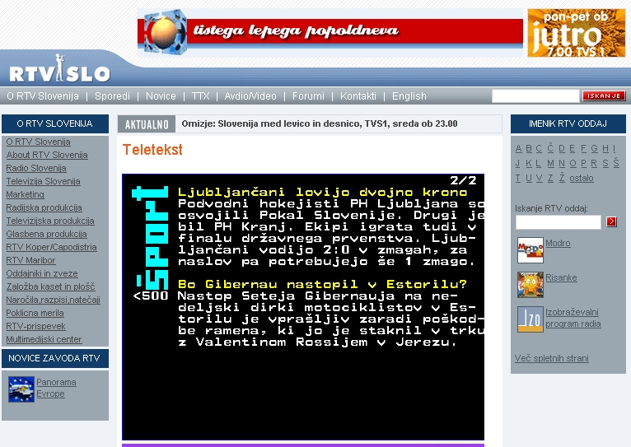
V nedeljo 10. aprila 2005 se je začelo Državno prvenstvo, na katerem sta sodelovali prvo in drugo uvrščeni ekipi na Pokalu Slovenije 2005, ekipa ph Ljubljana in ekipa PH Kranj. Za osvojitev naslova državnega prvaka so potrebne tri zmage, zato sta v ponedeljek 11. aprila in sredo 13. aprila 2005 potekali še dve tekmi. Prva in druga tekma sta potekali v ljubljanskem bazenu Tivoli, zadnja tekma pa je bila odigrana v Kranju.

Po odigranih treh tekmah je naslov Državnega prvaka osvojil klub pH Ljubljana.
Objavljeno na RTV SLO:
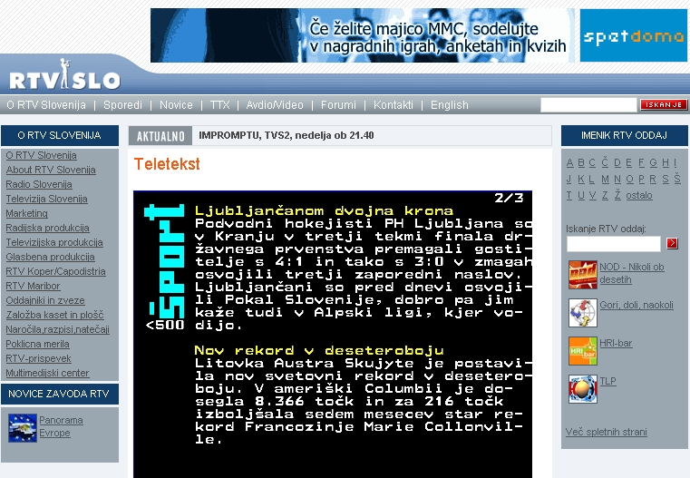

predsednik komisije za podvodni hokej
Aleš Veršič

Priloga:
1. Rezultati posameznih tekem Pokala Slovenije 2005 in Državnega prvenstva

Priloga:
Rezultati posameznih tekem Pokala Slovenije 2005
1. PD Amfora – PH Kranj 0:8
2. pH Ljubljana - pH Ljubljana Ford 6:0
3. PH Kranj - Scorpions of Osijek 9:0
4. pH Ljubljana - PD Amfora 9:0
5. PH Kranj - pH Ljubljana Ford 5:0
6. Scorpions of Osijek - PD Amfora 1:2
7. pH Ljubljana - PH Kranj 1:0
8. pH Ljubljana Ford - Scorpions of Osijek 7:0
9. pH Ljubljana Ford - PD Amfora 6:0
10. pH Ljubljana - Scorpions of Osijek 8:0

Rezultati Državnega prvenstva v podvodnem hokeju 2005

1. tekma: pH Ljubljana - PH Kranj 2:1
2. tekma: pH Ljubljana - PH Kranj 4:0
3. tekma: pH Ljubljana - PH Kranj 4:1

